Actividad 2

Contenido

1 Objetivos 1

2 Materiales 1

3 Proceso de entrega de las prácticas 1

4 Ejercicios 2

**\*\*\*\*\*\*\*\*\*\*\*\*\*\*\*\*\*\*\*\*\*\*\*\*\*\*\*\*\*\***

# Objetivos

1. Conocer la herramienta SceneBuilder para crear vistas de interfaces
2. Usar controles básicos y modificar sus propiedades
3. Utilizar layouts para distribuir los elementos en una interfaz gráfica
4. Conocer la herramienta IntelliJ como IDE de programación para JavaFX
5. Crear aplicaciones básicas usando JavaFX
6. Modificar propiedades de los layouts y controles básicos

# Materiales

1. IntelliJ + SceneBuilder
2. Cuenta en GitHub
3. Documentos colgados en Aules: libro y manual.

# Proceso de entrega de las prácticas

Todas las prácticas deben entregarse en la fecha que indicará el profesor. En caso de que no estén entregadas a tiempo no se tendrán en cuenta para la nota final del tema. Se considerarán no entregadas y no se calificarán.

**Formato de entrega:** Crea un directorio llamado **A2_tu_nombre_apellidos** y dentro crea un directorio por cada ejercicio en el cual has de poner los ficheros que te pide cada ejercicio.

La entrega debe ser un archivo comprimido .ZIP o .RAR con el conjunto de este directorio llamado, por ejemplo: **A2_Rafa_Tarín.zip**

# Ejercicios

1. Crea una interfaz solo con SceneBuilder y llámala ***vista1.fxml***. Esta interfaz no tiene ningún tipo de funcionalidad. Es para que te familiarices con los controles y los layouts

Cuando abras SceneBuilder los layouts aparecen en la parte izquierda y cuando los añades aparecen en la parte de Document -> Hierarchy de forma ordenada. Mira la imagen de ejemplo:

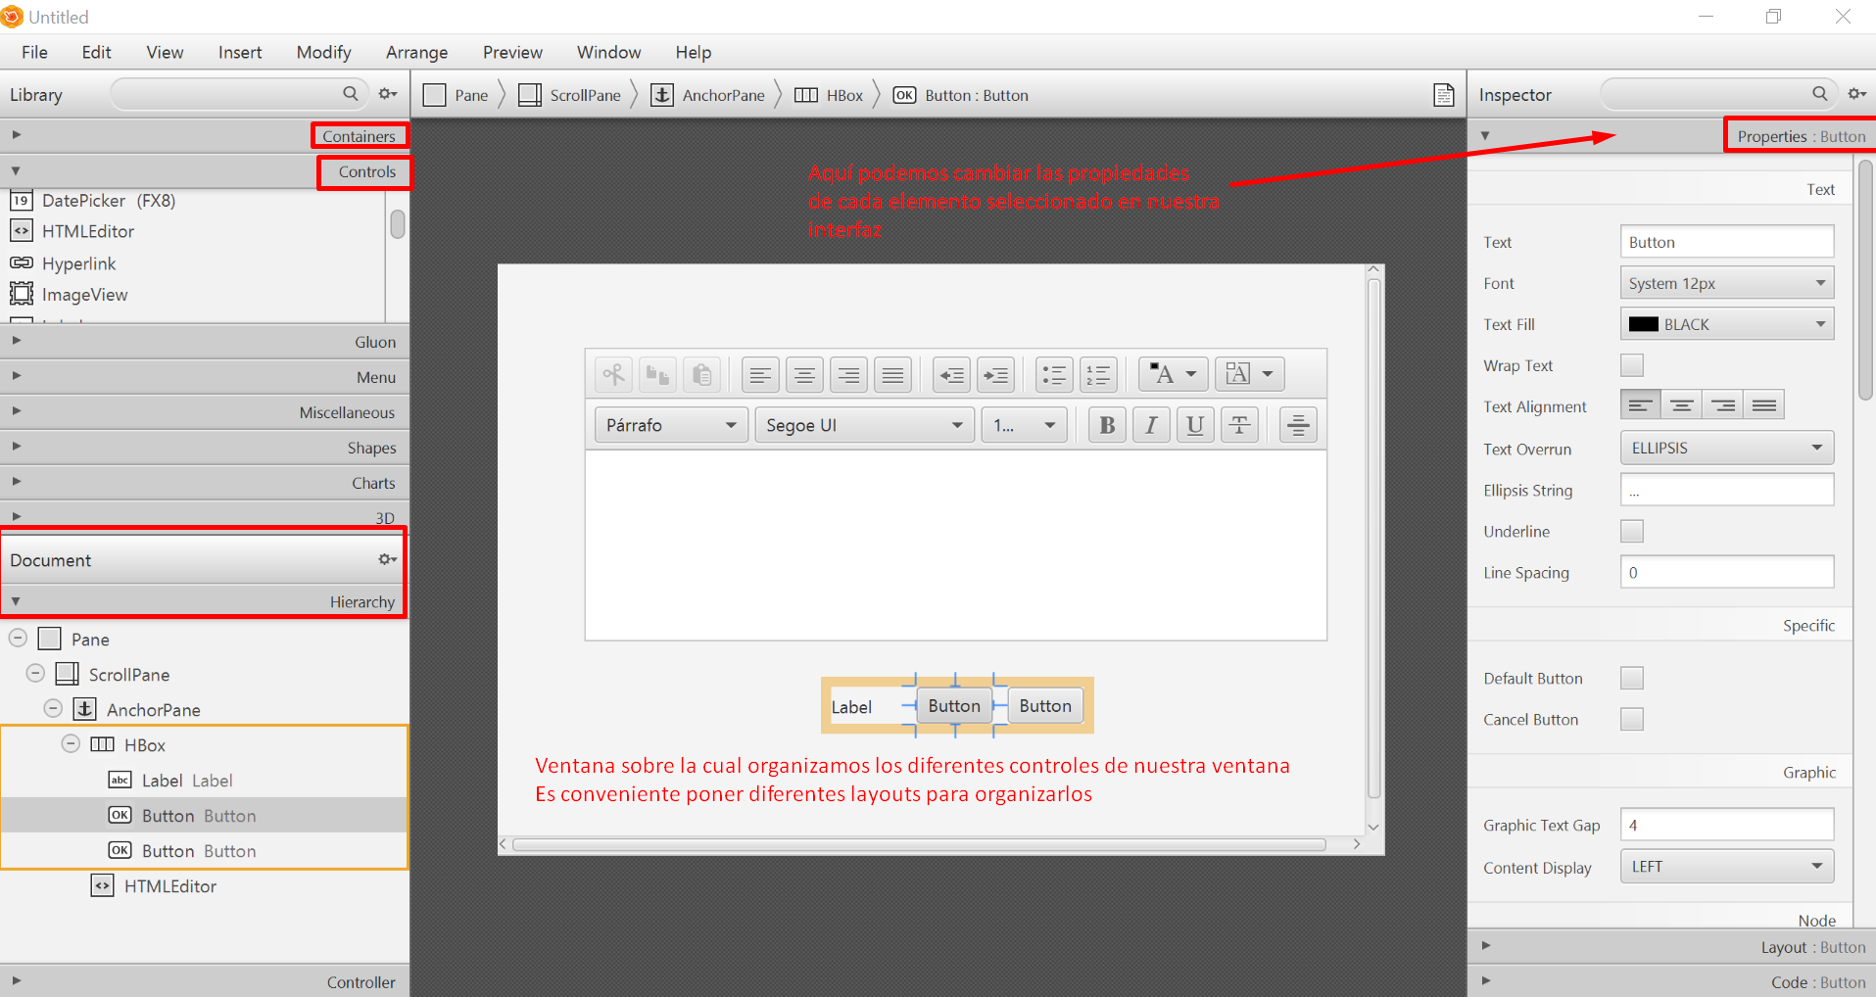

Vista que has de diseñar con SceneBuilder

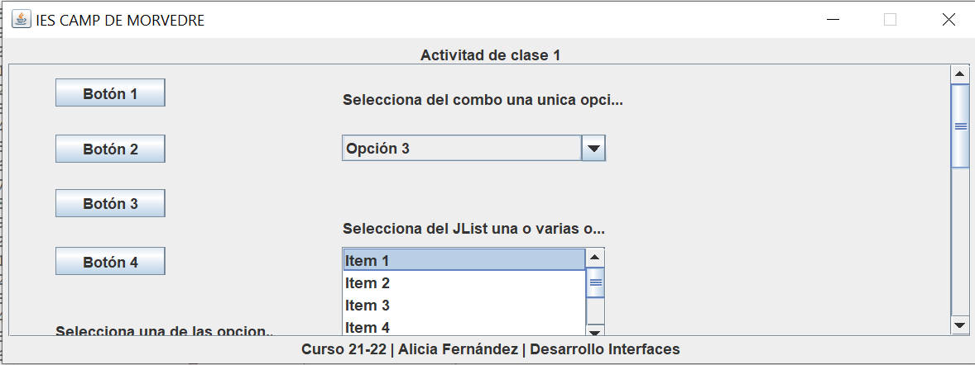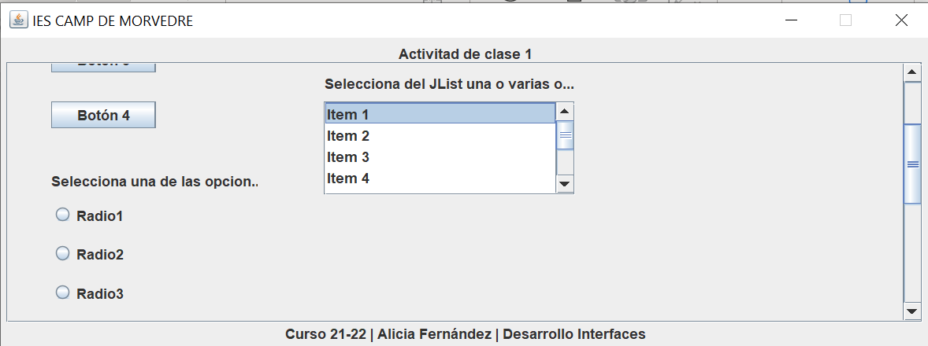

1. Interfaz de usuario gráfica, Texto, Aplicación

   Descripción generada automáticamenteCrea la siguiente vista llamada ***editor.fxml***con el siguiente aspecto. No ha de tener funcionalidad:

En la parte inferior utiliza una etiqueta que ponga “Desarrollado por NOMBRE y APELLIDOS” (Sustitúyelo por tu nombre completo)

Puedes descargar otros iconos desde <https://iconos8.es/> si quieres.

1. **Crea un nuevo proyecto en IntelliJ de JavaFX llamado HolaMundo.** En este proyecto sí que vamos a dar funcionalidad.
   1. **En la vista** vas a añadir un componente TextField, un Label y dos Buttons. Recuerda ordenar todos los componentes en un layout.
   2. **En el controlador**: Lo que tiene que hacer esta pequeña aplicación es cuando escribimos texto en el TextField y a continuación le damos al botón muestra etiqueta de texto, se ha de mostrar el texto escrito en el Label y borrarlo de cuadro de texto. El botón cerrar aplicación ha de cerrar la ventana.

Desde SceneBuilder y para añadir funcionalidad, lo que hacemos es escribir el nombre de una función en la parte derecha en la sección de Code del componente seleccionado. Mira la imagen

Después en la clase controlador, programamos lo que tiene que hacer. Mira la clase controlador.

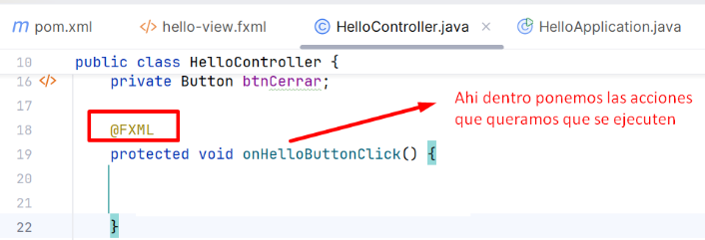

* 1. **En el programa principal:** Pon un icono a la ventana de la aplicación y tu nombre completo. Mira esta web de ayuda <https://stackoverflow.com/questions/10121991/javafx-application-icon>

1. **Desarrolla un simulador de registro** que incluye 4 pestañas (piensa en la típica interfaz de instalación de un programa de Windows para diseñarlo). **Para empezar**, usando la herramienta que prefieras de las estudiadas en la A1 de la UD1, **realiza un Wireframe**. Lee a continuación lo que nos piden y **después crea el proyecto en IntelliJ + SceneBuilder.**
2. Pantallas. Usa un TabPane para hacer las diferentes pantallas. El formulario debe incluir un logo, un encabezado y un pie común. ***La ventana no se puede cambiar de tamaño***.
   * **Pestaña de bienvenida** con las instrucciones para rellenar el formulario más un botón que nos permita pasar a la siguiente pestaña.
   * **Pestaña datos** para introducir nombre, email, telefono y selector de 2 países (España y el que quieras) y un componente checkbox a su derecha.
   * **Pestaña validación datos** con el resultado final de todos los datos recogidos y un botón ENVIAR que, más adelante, enviará estos datos y se guardarán. El botón ENVIAR nos llevará a la 4ª pestaña.
   * **Pestaña de registro completado**, mostrará un mensaje de mensaje enviado y confirmación de envio. No se verá este mensaje si no se pulsa al botón ENVIAR, aunque naveguemos entre tabs.
3. Crea una aplicación gráfica llamada **conversorTemperaturas** que es un conversor de temperaturas como la siguiente figura:

**DISEÑO Y CREACIÓN DEL CONVERSOR DE TEMPERATURAS**

Antes de crear la aplicación, es aconsejable leer que hará nuestra aplicación respondiendo a las siguientes preguntas:

* Objetos forman la interfaz
* Eventos que hacen que la interfaz responda
* Pasos para seguir un desarrollo ordenado

El conversor de temperaturas ha de incluir:

1. Un formulario (la ventana) que permita implementar nuestra interfaz. Para ordenar los objetos de forma correcta, usa el layout más adecuado.
2. El diseño gráfico de la ventana tiene que ser lo más parecido posible al de la imagen anterior.
3. La ventana no ha de maximizarse, es decir, bloquea la modificación de su tamaño.
4. La posición y tamaño de la ventana ha de ser: 616, 402.
5. El título de la ventana ha de ser con tu nombre y apellido1.
6. Una caja de texto para visualizar los grados centígrados.
7. El usuario puede escribir un valor cualquiera en la caja de grados centígrados que tras completar el valor introducido y detecte la pulsación del botón pulsado, simultáneamente se modifica la caja de texto grados Fahrenheit para que muestre el valor equivalente

La fórmula de conversión es F = (C * 9 / 5) + 32

1. Una caja de texto para visualizar los grados Fahrenheit
2. Una caja de texto que nos ponga la fecha actual. Dicha caja ha de estar bloqueada, es decir, no se puede insertar texto. Utiliza la clase Calendar y cuando uses la fecha conviertela a String para poner la fecha en el control caja de texto.
3. Una imagen que tendrá un icono llamado termometro.png. Puedes descargar la imagen en Aules.
4. Tres botones que al ser pulsados modificarán la caja de texto con el resultado y su unidad de medida.
5. Un botón que inicialice valores para borrar todo lo escrito.
6. Usa la propiedad toolTipText en los controles de botón para que ofrezca ayuda al usuario de lo que hace la aplicación.